**Tugas Besar III**

**IMPLEMENTASI K-NN DAN NAÏVE BAYES SERTA APLIKASINYA UNTUK KLASIFIKASI**

IF3170 – Inteligensi Buatan



**Disusun oleh:**

Tjan Marco Orlando / 13513038

Ivan Andrianto / 13513039

Wilhelmus Andrian Tanujaya / 13513071

Lie Albert Tri Adrian / 13513076

Fitra Rahmamuliani / 13513095

**Program Studi Teknik Informatika**

**Sekolah Teknik Elektro dan Informatika - Institut Teknologi Bandung**

**Jl. Ganesha 10, Bandung 40132**

# Log Activity

|  |  |  |
| --- | --- | --- |
| Nama Mahasiswa | : | Tjan Marco Orlando |
| NIM | : | 13513038 |
| Tugas  ke- | Kegiatan | Hasil |
| 1 | Membuat k-NN untuk skema *full training* | 1 *folder project* yang berisi implementasi k-NN untuk skema *full training.* |
| 2 |  |  |
| 3 |  |  |
| 4 |  |  |
| 5 |  |  |

|  |  |  |
| --- | --- | --- |
| Nama Mahasiswa | : | Ivan Andrianto |
| NIM | : | 13513039 |
| Tugas  ke- | Kegiatan | Hasil |
| 1 | Membuat Naïve Bayes untuk skema *10-fold cross validation* | 1 *folder project* yang berisi implementasi Naïve Bayes untuk skema *10-fold cross validation*. |
| 2 |  |  |
| 3 |  |  |
| 4 |  |  |
| 5 |  |  |

|  |  |  |
| --- | --- | --- |
| Nama Mahasiswa | : | Wilhelmus Andrian Tanujaya |
| NIM | : | 13513071 |
| Tugas  ke- | Kegiatan | Hasil |
| 1 | Membuat k-NN untuk skema *10-fold cross validation* | 1 *folder project* yang berisi implementasi k-NN untuk skema *10-fold cross validation*. |
| 2 |  |  |
| 3 |  |  |
| 4 |  |  |
| 5 |  |  |

|  |  |  |
| --- | --- | --- |
| Nama Mahasiswa | : | Lie Albert Tri Adrian |
| NIM | : | 13513076 |
| Tugas  ke- | Kegiatan | Hasil |
| 1 | Membuat *repository* github agar lebih mudah bekerja sama dalam memiliki *file.* | *Repository* github yang dapat diakses oleh seluruh anggota kelompok. |
| 2 | Membuat Naïve Bayes untuk skema *full training.* | 1 *folder project* yang berisi implementasi Naïve Bayes untuk skema *full training*. |
| 3 |  |  |
| 4 |  |  |
| 5 |  |  |

|  |  |  |
| --- | --- | --- |
| Nama Mahasiswa | : | Fitra Rahmamuliani |
| NIM | : | 13513095 |
| Tugas  ke- | Kegiatan | Hasil |
| 1 | Membuat *log activity* | *Log Activity* berupa 1 dokumen laporan |
| 2 | Mengubah data set .data yang berasal dari *website* yang diberikan menjadi .csv | *File* .csv yang nantinya dapat diakses di weka. |
| 3 | Melakukan *install* weka | Weka yang telah di-*install* dalam satu PC |
| 4 | Membuat laporan | Dokumen laporan |
| 5 | Menguji data dengan menggunakan weka | *Screenshot* hasil dari weka yang terdapat di dalam laporan |
| 6 | Menguji kebenaran implementasi program dengan hasil dari weka | Perbandingan hasil *output* program dan hasil dari weka yang terdapat di dalam laporan |
| 7 | Finalisasi laporan tugas besar | Dokumen laporan yang siap untuk dikumpulkan |

# ScreenshotHasil Weka

## K-NN Full Training Car

### 1 Neighbour

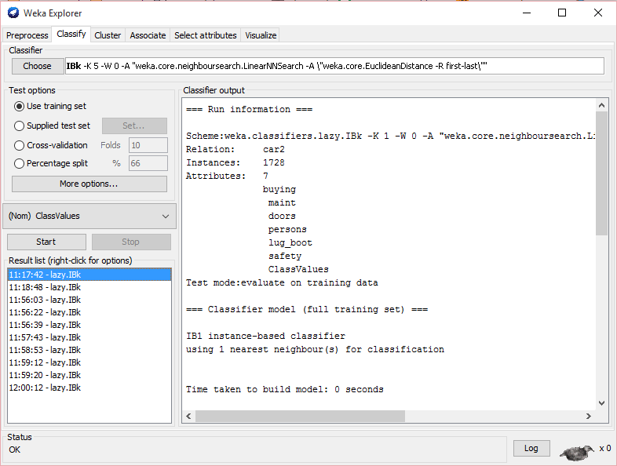

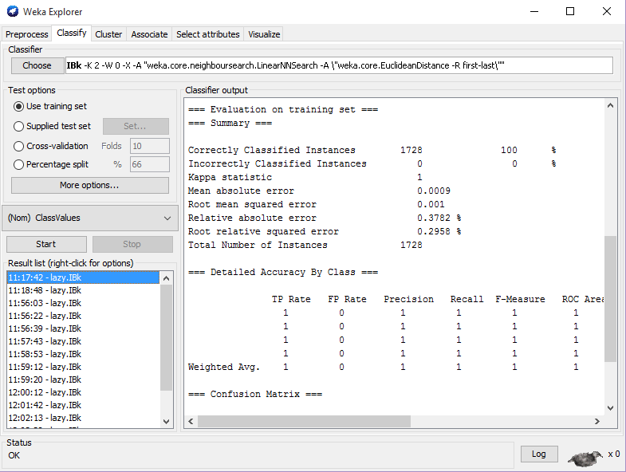

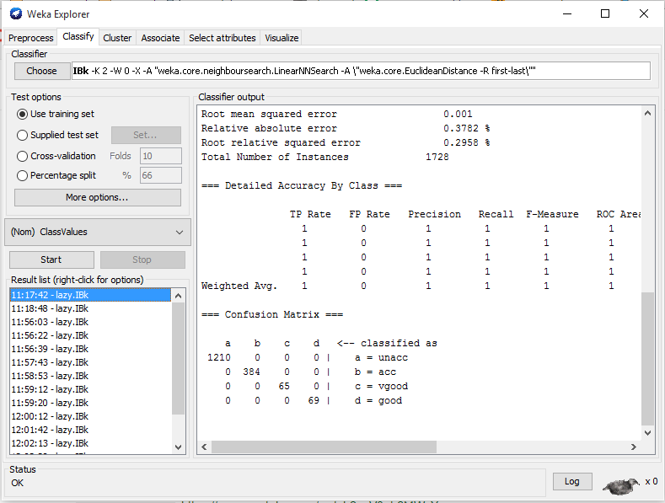

### 2 Neighbour

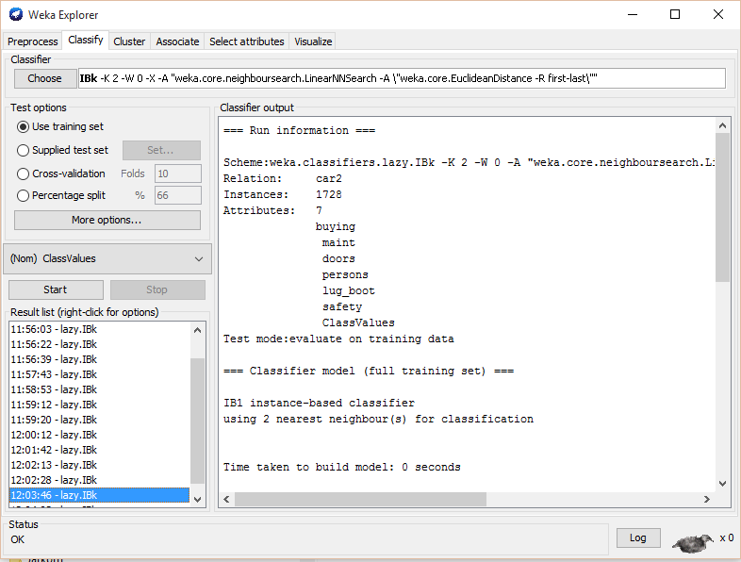

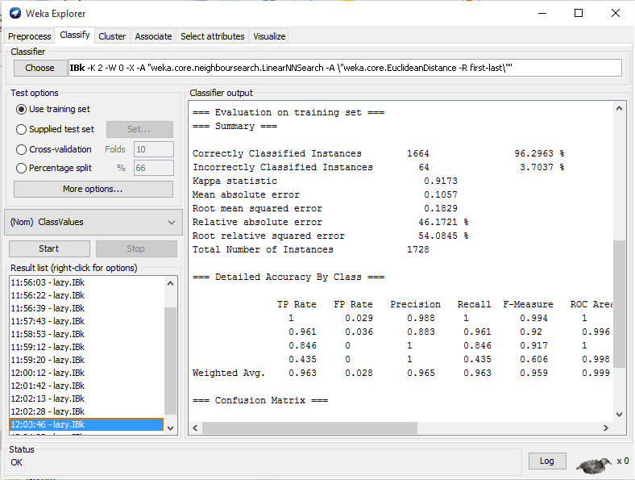

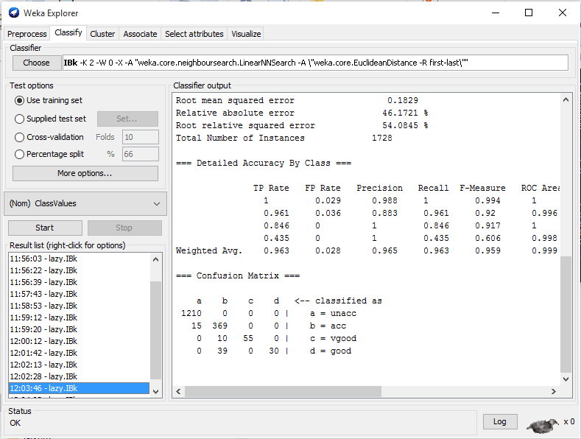

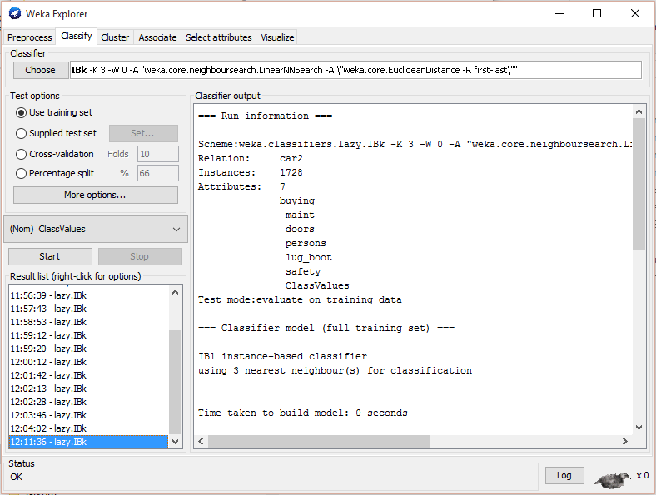

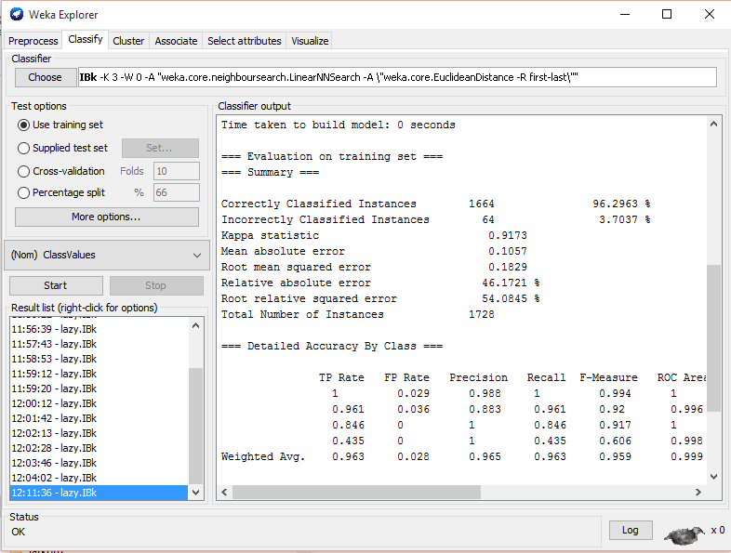

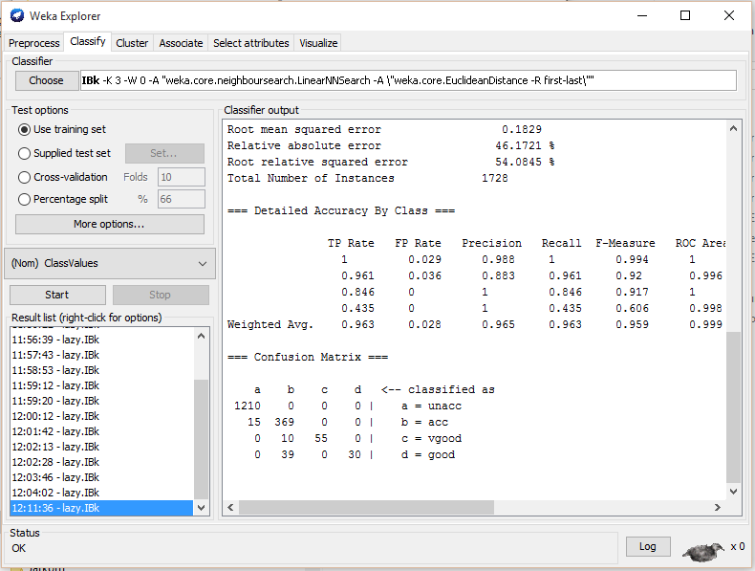

### 17 Neighbour

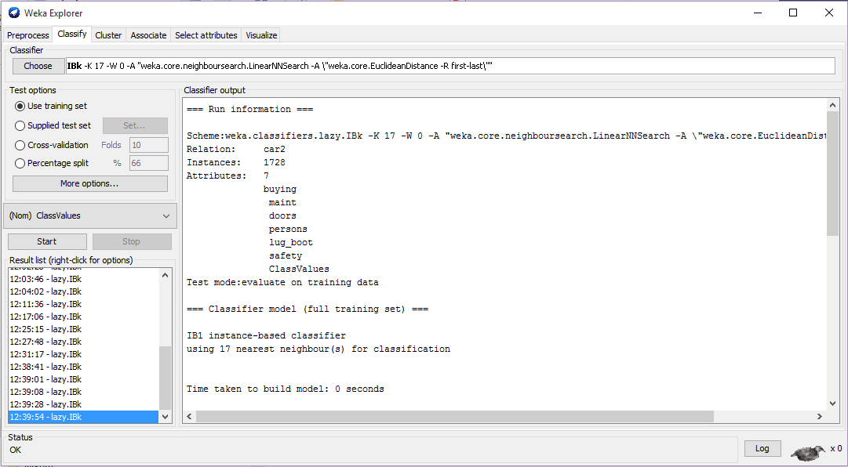

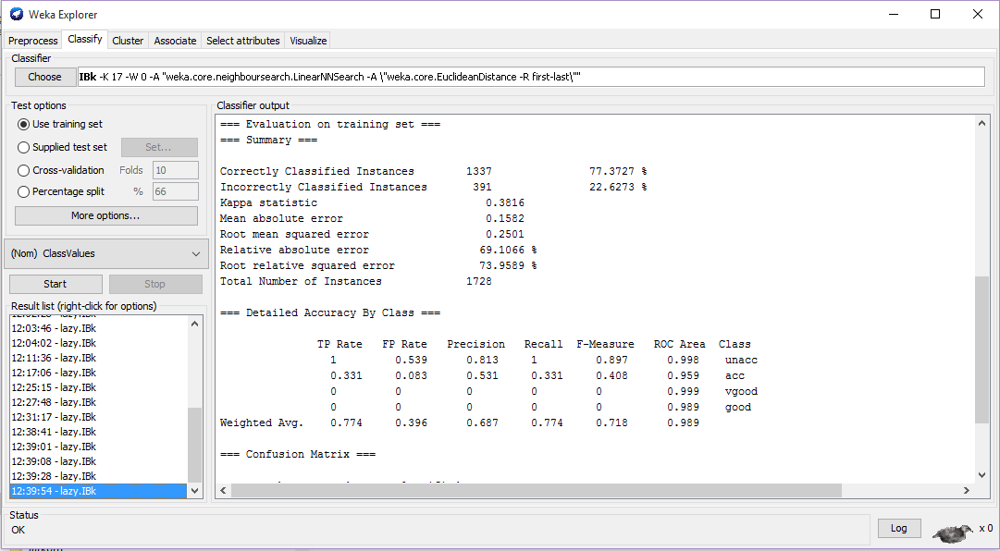

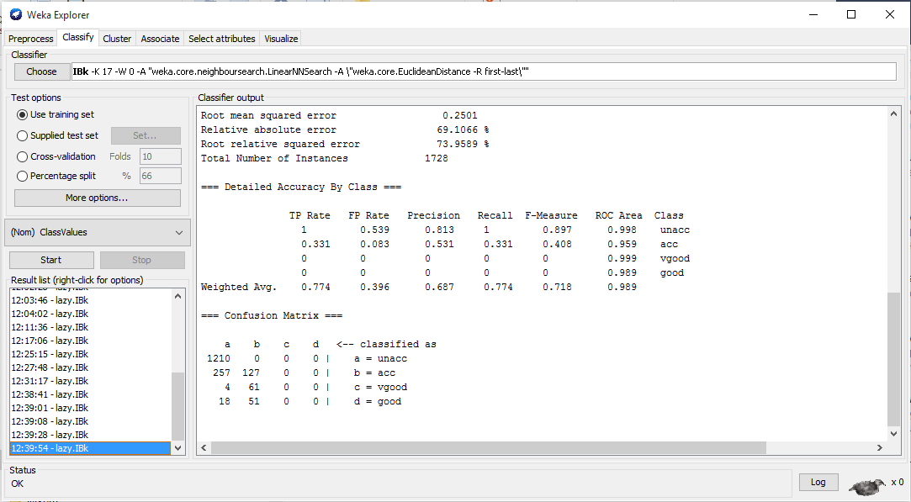

## K-NN 10 Folds Car

### 1 Neighbour

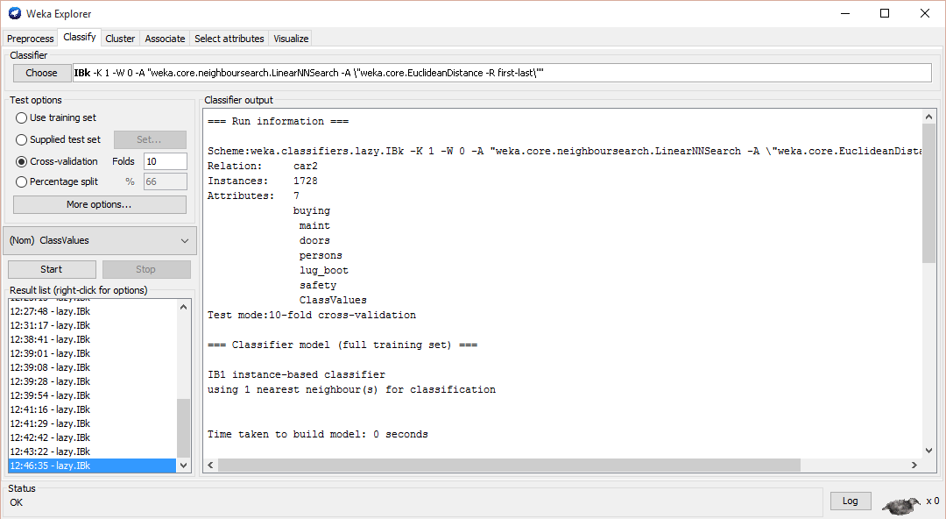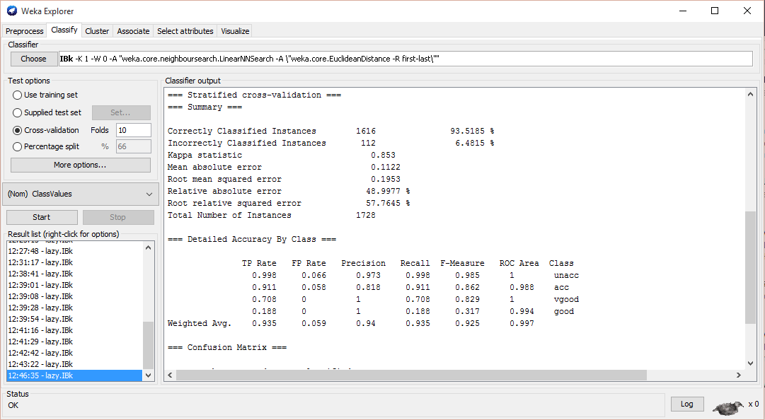

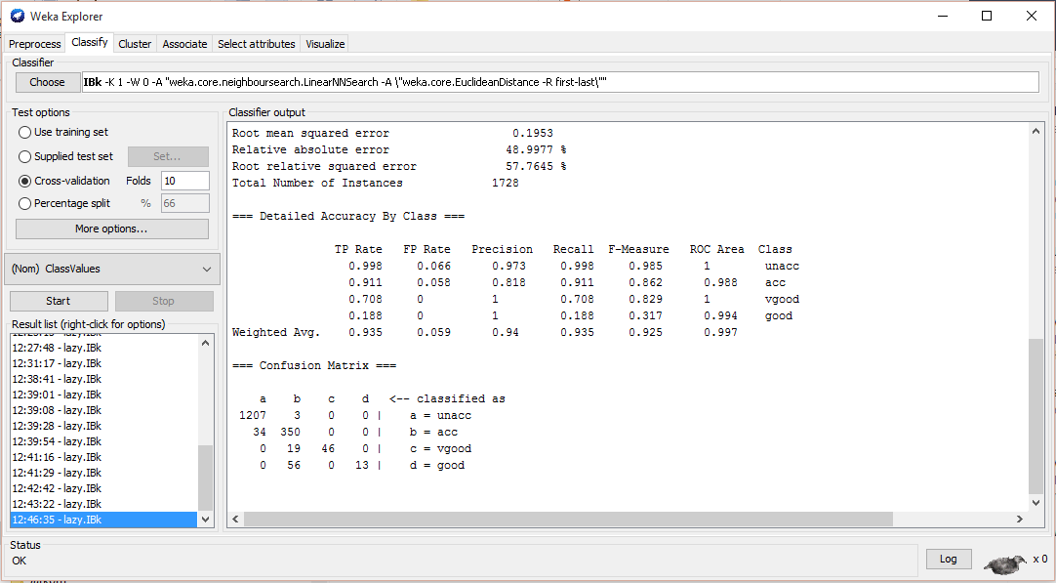

### 17 Neighbour

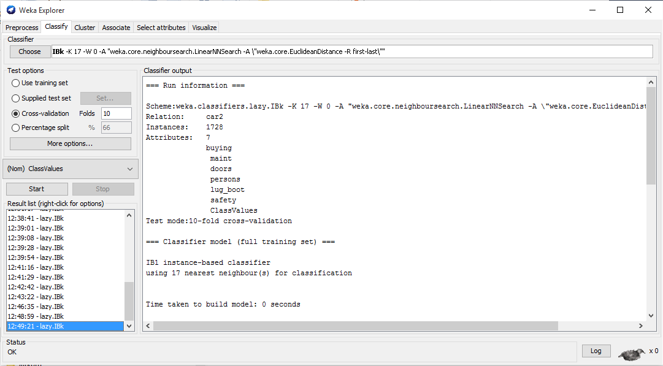

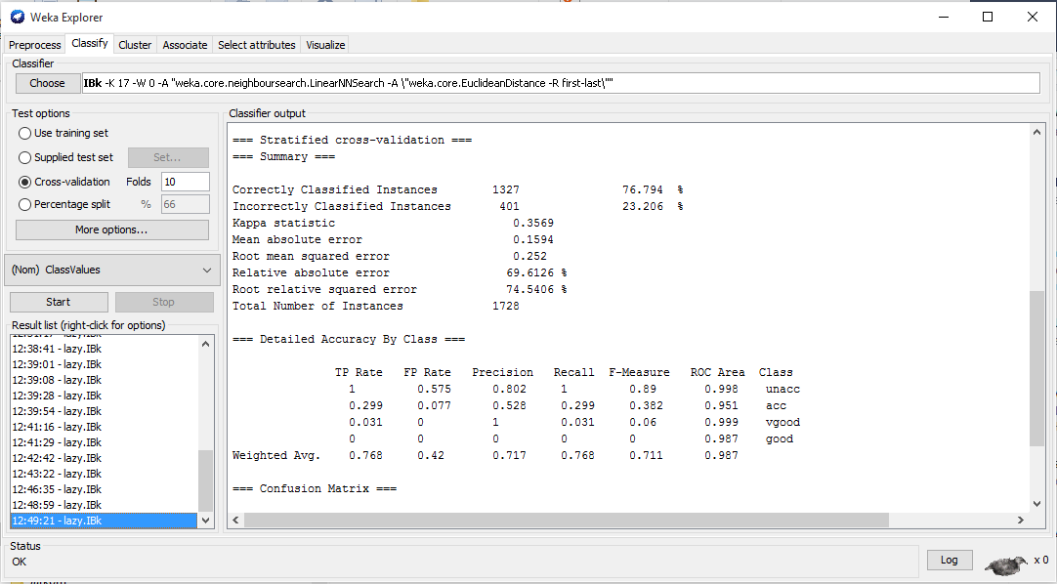

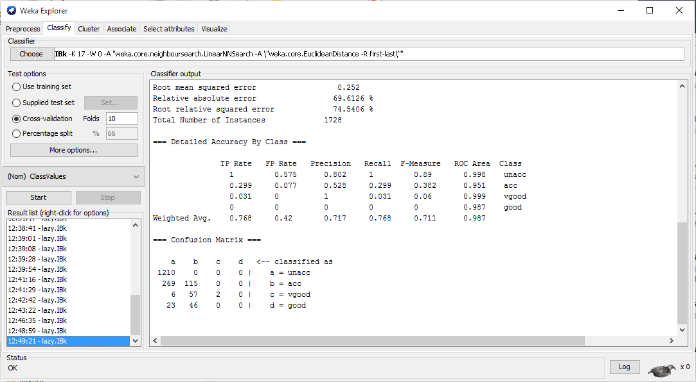

## Naïve Bayes Full Training Car

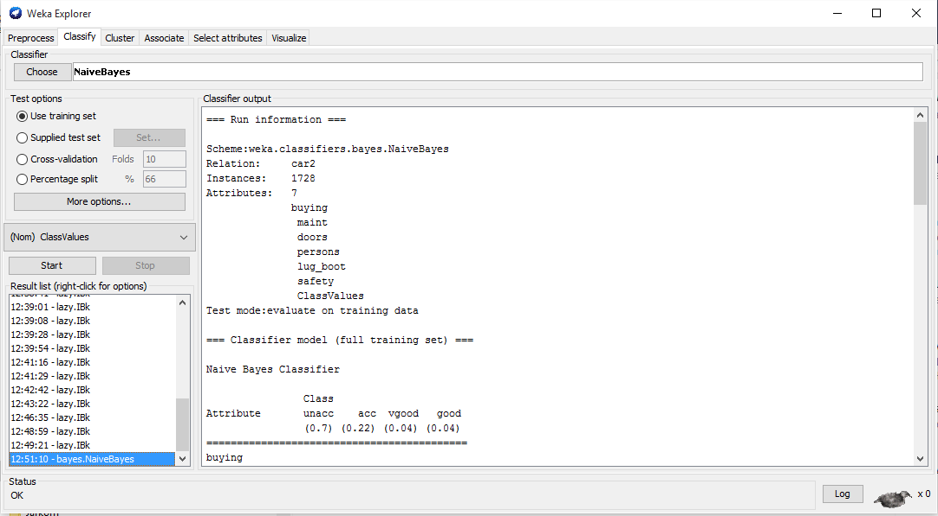

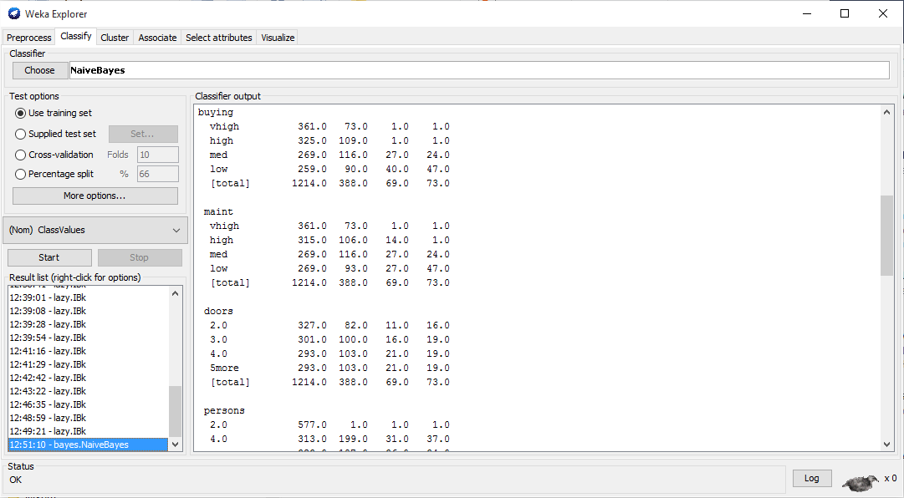

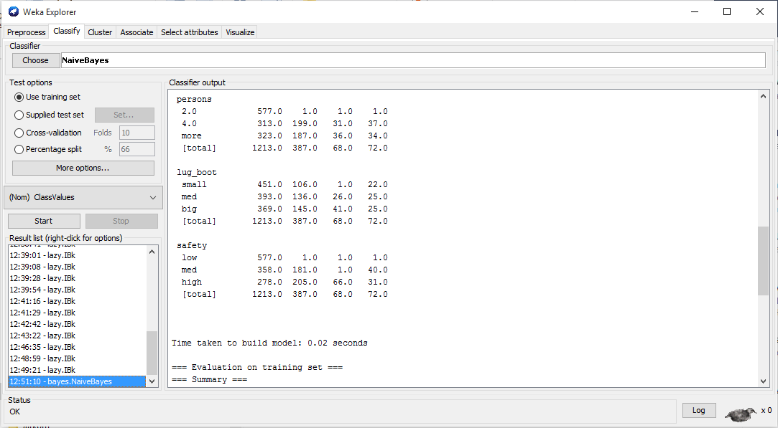

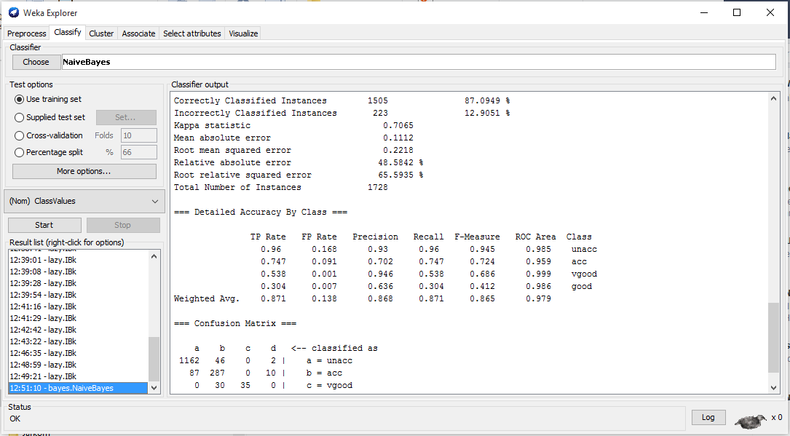

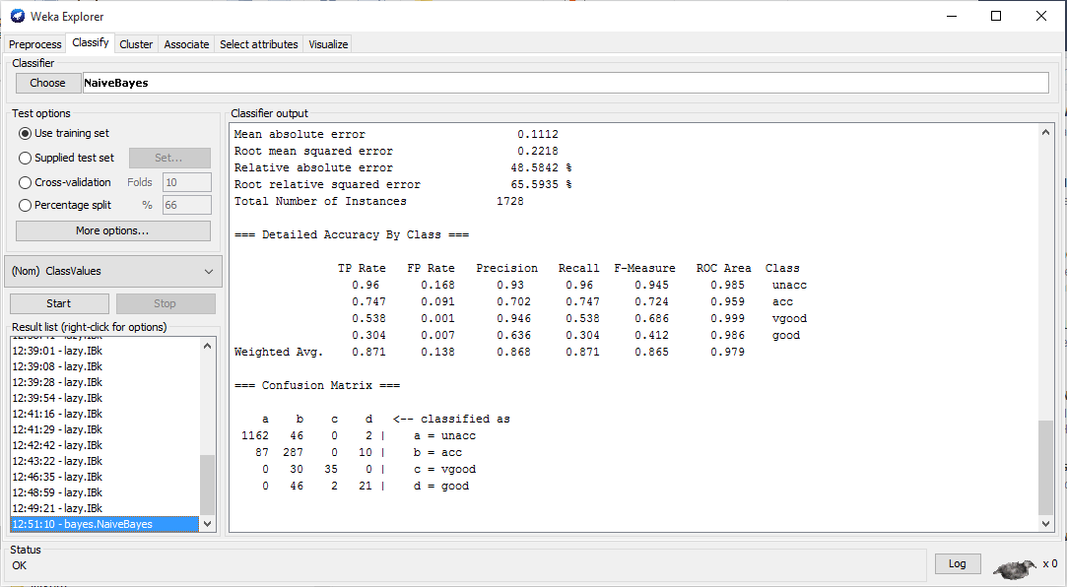

## Naïve Bayes 10 Folds Car

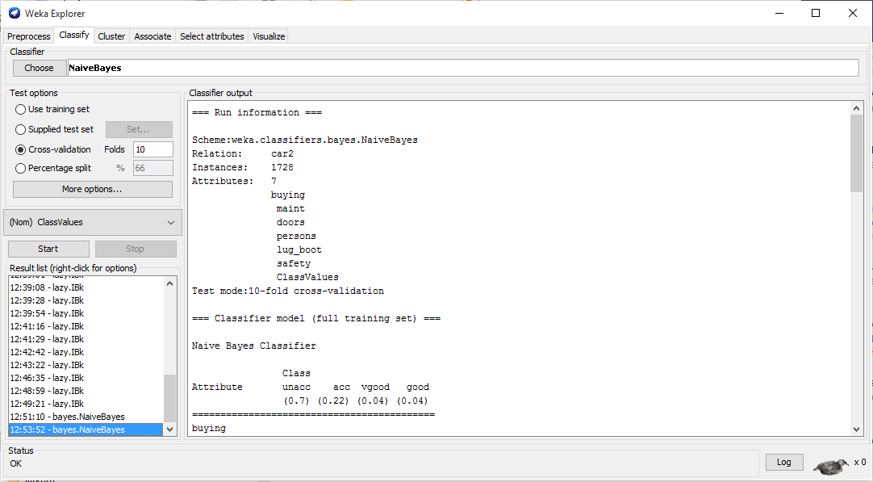

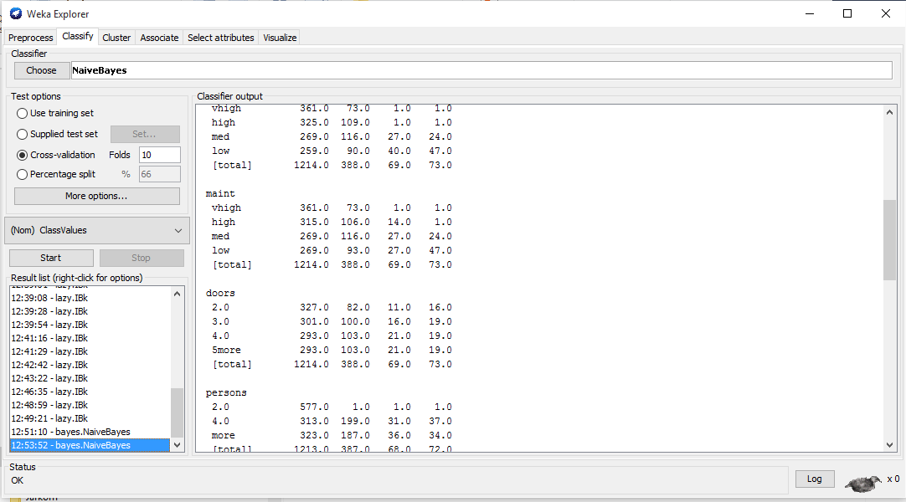

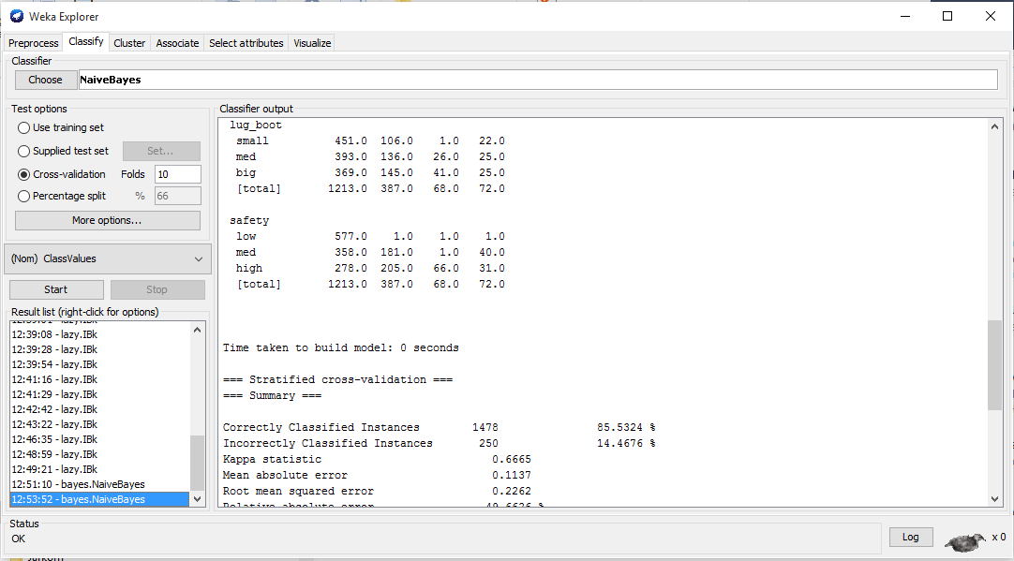

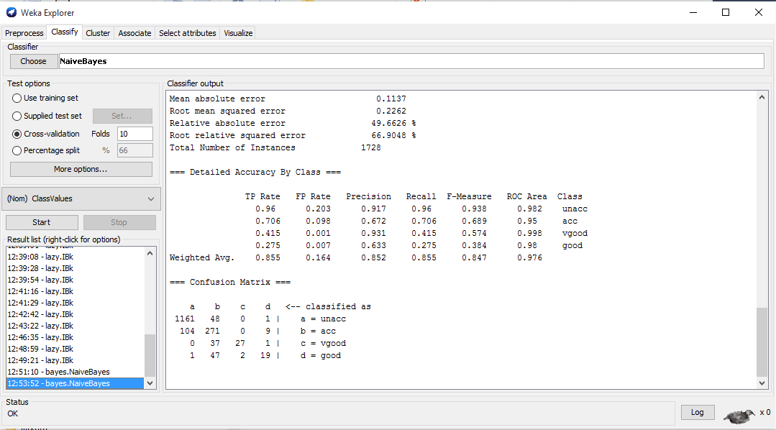

# Perbandingan Implementasi Program dengan Hasil Weka

# Kesimpulan dan Saran